
МИНИСТЕРСТВО НАУКИ И ВЫСШЕГО ОБРАЗОВАНИЯ РОССИЙСКОЙ ФЕДЕРАЦИИ
ФЕДЕРАЛЬНОЕ ГОСУДАРСТВЕННОЕ БЮДЖЕТНОЕ ОБРАЗОВАТЕЛЬНОЕ УЧРЕЖДЕНИЕ
ВЫСШЕГО ОБРАЗОВАНИЯ
«ДОНСКОЙ ГОСУДАРСТВЕННЫЙ ТЕХНИЧЕСКИЙ УНИВЕРСИТЕТ» (ДГТУ)

ОТЧЁТ
по лабораторной работе № 1

«Подготовка рабочей среды и паспорт воспроизводимого AI-эксперимента»

по дисциплине

«Искусственный интеллект в креативных технологиях»

Вариант 21
Водная рябь (фон видеозаставки) шаг решётки ×2

Выполнил: Епишев Владислав Дмитриевич
Группа: Т26ИИКТ-МИМО11
Дата выполнения: 18-19 октября 2026 г.

2026

1. Цель и задача эксперимента
Цель работы - подготовить и зафиксировать рабочую среду, проверить воспроизводимость результата по контрольным суммам полных массивов пикселей, оценить разброс метрик между разными seed и определить влияние одного параметра генератора по заданному критерию.
Объект исследования - учебный генератор процедурных текстур lab01_generator.py версии 1.0 и скрипт эксперимента lab01_experiment.py. Изображение генерируется программно; внешние наборы данных и сторонние Python-пакеты не использовались.

1.1. Параметры варианта
Параметр | Базовая серия | Серия с фактором
Размер изображения | 96 × 96 пикселей | 96 × 96 пикселей
Шаг решётки (cell) | 8 | 16
Число октав | 4 | 4
Затухание (persistence) | 0,45 | 0,45
Квантование | 8 бит | 8 бит
Интерполяция | сглаженная (smooth) | сглаженная (smooth)
Seed | 101, 102, 103, 104, 105 | 101, 102, 103, 104, 105

Меняется только шаг решётки: с 8 до 16 пикселей. Остальные параметры сохраняются. Для проверки воспроизводимости отдельно использована последовательность seed: 101, 101, 1101, 101.

2. Рабочая среда и фиксация условий
Параметр среды | Зафиксированное значение
Операционная система | Windows-10-10.0.19045-SP0
Интерпретатор | CPython 3.12.4
Архитектура | AMD64 (64-bit)
Версия zlib | 1.2.13
Версия генератора | 1.0
Сторонние пакеты | Не используются; стандартная библиотека Python
Дата результата в паспорте | 2026-10-18 21:41:07 UTC

Версия среды проверена командой PowerShell:
python -c "import sys, zlib; print(sys.executable); print(sys.version); print(zlib.ZLIB_VERSION)"
Полученный вывод указывает Python 3.12.4 (Anaconda, 64-bit) и zlib 1.2.13. Эти значения согласуются с полями среды в results.json и passport.json.
Контрольные суммы скриптов (SHA-256), записанные в паспорте:
- lab01_generator.py: 8f07d340a5a765a8e44f1fec407489cf00114ba54216aa7539c4e7116680e152
- lab01_experiment.py: 6a1b091f4b750310b15be4eca6ed52f68004533381a6f3cb509f5e9f35dcf587

3. Ход выполнения и наблюдения
При первоначальном запуске скрипта из внутренней папки проекта возникла ошибка импорта ModuleNotFoundError: No module named 'laba'. Причина - пакет laba не находился в пути импорта при запуске скрипта как отдельного файла из этой рабочей папки.
Для запуска использована команда из родительской папки проекта:
python -m laba.src.lab01_experiment --variant 21 --out laba\artifacts\v21
После запуска в терминале выведено: контекст = water; фактор = cell; EQ = {'EQ_1_2': True, 'EQ_1_4': True, 'EQ_1_3': False, 'EQ_2_4': True}; значимо=['edge']. В папке результатов сформированы results.json, passport.json, passport.md и изображения эксперимента.
Для основной серии использованы пять seed (101–105). Для протокола воспроизводимости один и тот же seed 101 запускался повторно, а в третьем запуске использован seed 1101.

4. Проверка воспроизводимости
Сравнивались SHA-256 контрольные суммы полных массивов пикселей, а не только визуальное сходство изображений или их средние метрики. Для краткости в таблице приведены первые 16 символов хеша; полные значения находятся в results.json.
Запуск | seed | SHA-256 массива пикселей (16 знаков) | SHA-256 PNG (16 знаков)
1 | 101 | a97e0c92ebffc1d0 | d2f319fd60023247
2 | 101 | a97e0c92ebffc1d0 | d2f319fd60023247
3 | 1101 | ca074f2078b07cd1 | 9863d416130a347a
4 | 101 | a97e0c92ebffc1d0 | d2f319fd60023247

Проверка | Результат | Интерпретация
EQ_1_2 | true | Запуски 1 и 2 с seed 101 совпадают
EQ_1_4 | true | Запуски 1 и 4 с seed 101 совпадают
EQ_1_3 | false | Запуск с seed 1101 отличается от запуска 1
EQ_2_4 | true | Запуски 2 и 4 с seed 101 совпадают

Вывод: все четыре проверки соответствуют требуемому протоколу. Повторение seed 101 даёт одинаковый массив пикселей, а изменение seed на 1101 меняет результат. Это подтверждает детерминированную воспроизводимость генерации при фиксированных параметрах и seed.

5. Оценка метрик и влияния фактора
Для каждой метрики рассчитаны среднее по пяти значениям seed и выборочное стандартное отклонение базовой серии. Использован учебный критерий существенности: эффект считается существенным, если |Δ| > 2·s_base, где Δ = среднее при факторе − среднее в базе. В таблице приведены округлённые значения из паспорта.
Метрика | Среднее (база) | s (база) | Среднее (cell=16) | Δ | |Δ|/s_base | Существенно
Средняя яркость | 0.5020 | 0.0173 | 0.5046 | +0.0026 | 0.15 | Нет
Контраст | 0.1376 | 0.0040 | 0.1324 | -0.0051 | 1.28 | Нет
Граничная энергия | 0.0373 | 0.0006 | 0.0180 | -0.0192 | 30.22 | Да
Энтропия, бит | 7.1425 | 0.0416 | 7.0797 | -0.0628 | 1.51 | Нет

Средняя яркость увеличилась с 0,5020 до 0,5046 (Δ = +0,0026), но изменение не достигло порога. Контраст снизился с 0,1376 до 0,1324 (Δ = −0,0051), а энтропия - с 7,1425 до 7,0797 бит (Δ = −0,0628); по заданному критерию эти изменения не являются существенными.
Граничная энергия снизилась с 0,0373 до 0,0180 (Δ = −0,0192; |Δ|/s_base = 30,22). Это единственная метрика, превысившая порог 2·s_base. Снижение граничной энергии согласуется с укрупнением структур и уменьшением мелких перепадов яркости при увеличении шага решётки.

6. Изображения эксперимента
Все изображения в архиве имеют исходный размер 96 × 96 пикселей. Ниже они приведены для визуальной проверки; изменение размера на странице документа не меняет исходные файлы.

6.1. Сравнение базовой текстуры и фактора при seed 101

Рисунок 1 - Базовая текстура: шаг решётки cell = 8, seed 101.

Рисунок 2 - Текстура после изменения фактора: cell = 16, seed 101.
Сравнение выполнено при одинаковом seed 101 и одинаковых остальных параметрах; изменён только cell.

6.2. Изображения протокола воспроизводимости
Рисунок 3 - Протокол воспроизводимости, запуск 1, seed 101.
Рисунок 4 - Протокол воспроизводимости, запуск 2, seed 101.

Рисунок 5 - Протокол воспроизводимости, запуск 3, seed 1101.
Рисунок 6 - Протокол воспроизводимости, запуск 4, seed 101.
Визуальные изображения дополняют, но не заменяют сравнение контрольных сумм полных массивов пикселей.

7. Гипотеза и её статус
Отдельная гипотеза до запуска и её предварительная фиксация отсутствовали. Поэтому приведённая ниже формулировка не считается заранее зарегистрированной гипотезой; это рабочее ожидание, сформулированное при подготовке анализа:
«Удвоение шага решётки с 8 до 16 пикселей приведёт к укрупнению деталей водной ряби и уменьшению мелких перепадов яркости. Поэтому ожидается снижение граничной энергии и возможное изменение контраста и энтропии. Средняя яркость, предположительно, изменится незначительно.»
Полученные данные согласуются с ожидаемым направлением изменений: граничная энергия, контраст и энтропия снизились, средняя яркость изменилась незначительно. Однако нельзя утверждать, что направление было предсказано и зафиксировано до получения результатов.

8. Итоговые выводы и ограничения
- Протокол воспроизводимости выполнен: EQ_1_2 = true, EQ_1_4 = true, EQ_1_3 = false, EQ_2_4 = true.
- При переходе от cell = 8 к cell = 16 граничная энергия снизилась примерно на 51,6% и является единственной метрикой, признанной существенной по учебному критерию.
- Средняя яркость изменилась мало; контраст и энтропия снизились, но их изменения не превысили установленный порог.
- Серия состоит из пяти seed, поэтому оценка разброса ограничена. Критерий |Δ| > 2·s_base является учебным упрощённым правилом и не заменяет полноценную статистическую проверку.
- Генератор является учебной моделью-заменителем; результаты описывают статистику яркости текстуры, а не художественное качество или читаемость видеозаставки.
- Гипотеза не была отдельно зафиксирована до запуска; это ограничение процесса эксперимента необходимо учитывать при оценке строгости методики.

9. Файлы, подтверждающие результаты
- results.json - параметры запуска, протокол воспроизводимости, метрики и сведения о среде.
- passport.json - машиночитаемый паспорт эксперимента.
- passport.md - текстовый паспорт с таблицей метрик и SHA-256 скриптов.
- artifacts/*.png - шесть изображений, включённых в настоящий журнал.
Журнал составлен по предоставленным results.json, passport.json, passport.md, описанию фактического запуска и изображениями из архива res.rar. Сведения, отсутствующие в исходных материалах, не добавлялись как установленные факты.

10. Демонстрация ошибки при отсутствии seed
В соответствии с методическими указаниями отдельно проверена воспроизводимость генерации при заданном и незаданном seed. В журнале demo_journal/error_demo.log зафиксированы два запуска без параметра --seed и два запуска с --seed 101.
Запуск | Параметр seed | SHA-256 пикселей | Результат
1 | не задан (автоматически 946445712) | a4d0bb017226315f | Предупреждение; отпечаток отличается
2 | не задан (автоматически 1629600312) | 9b5caa3d26d3ae8c | Предупреждение; отпечаток отличается
3 | 101 | 93fae5913d797284 | Отпечаток совпадает с запуском 4
4 | 101 | 93fae5913d797284 | Отпечаток совпадает с запуском 3

Вывод по демонстрации
При незаданном seed генератор использовал разные значения, полученные из системного времени, поэтому отпечатки пикселей двух запусков различаются. При фиксированном seed=101 оба запуска дали одинаковый отпечаток 93fae5913d797284. Это подтверждает, что для воспроизводимого эксперимента необходимо явно фиксировать seed и сохранять параметры запуска. Значения отпечатков приведены по фактическому файлу error_demo.log.
Примечание: эта демонстрация иллюстрирует общий принцип воспроизводимости генератора; она дополняет, но не заменяет основной эксперимент варианта 21 с удвоенным шагом решётки.

11. Вывод по цели лабораторной работы
Цель лабораторной работы — подготовить рабочую среду, зафиксировать параметры воспроизводимого AI-эксперимента, проверить повторяемость результатов и оценить влияние выбранного фактора — удвоения шага решётки — на процедурную текстуру водной ряби. По основной части работы цель достигнута: зафиксированы сведения об используемой среде и скриптах, сохранены паспорт эксперимента и результаты, проведены повторные запуски с контролем SHA-256 полных массивов пикселей и рассчитаны метрики изображения.
Проверки воспроизводимости дали ожидаемую картину: запуски с одинаковым seed = 101 совпали по массиву пикселей, а запуск с seed = 1101 дал другой результат. При увеличении шага решётки с 8 до 16 пикселей граничная энергия уменьшилась с 0,0373 до 0,0180 и оказалась единственной метрикой, превысившей установленный учебный порог существенности. Средняя яркость изменилась незначительно; изменения контраста и энтропии порог не превысили. Часть Б в Engee также выполнена в описанном объёме: создан скрипт, проверены сведения о версии Julia и наблюдалось состояние переменной seed после очистки рабочей области.
При этом готовность комплекта к сдаче зависит от окончательной проверки организационных пунктов: наличия изолированной среды Python, сохранения скрипта Engee и загрузки паспорта в папку LR01, а также добавления собственных скриншотов интерфейса Engee. Эти действия не следует считать подтверждёнными только на основании текста журнала.

12. Анализ ошибок, угроз валидности и ограничений

10.1. Выявленные ошибки и способы их устранения
При запуске эксперимента из внутренней папки проекта возникла ошибка ModuleNotFoundError: No module named 'laba'. Причина связана с контекстом запуска: корневая папка проекта не входила в путь импорта пакета. Ошибка устранена запуском из корневой папки командой python -m laba.src.lab01_experiment --variant 21 --out laba\artifacts\v21. Это ошибка организации запуска, а не свидетельство неправильной работы генератора.
Отдельно проверено отсутствие фиксированного seed. В error_demo.log два запуска без seed имеют разные значения seed и разные отпечатки пикселей; два запуска с seed = 101 имеют одинаковый отпечаток. Следовательно, для воспроизводимого эксперимента необходимо задавать seed и записывать его в паспорт. Для повторения результата также следует сохранять версии среды, параметры запуска и контрольные суммы используемых скриптов.

10.2. Угрозы валидности
Внутренняя валидность ограничена тем, что вывод о влиянии фактора относится к конкретной реализации учебного генератора и заданным параметрам. В основной серии менялся шаг решётки, однако выводы корректны лишь при условии, что остальные параметры действительно оставались неизменными. Для визуального сравнения использован одинаковый seed, что помогает изолировать влияние фактора.
Конструктная валидность ограничена выбранными численными метриками. Средняя яркость, контраст, энергия границ и энтропия описывают отдельные статистические свойства изображения, но напрямую не измеряют художественное качество водной ряби, естественность движения или пригодность фона для видеозаставки. Поэтому снижение граничной энергии интерпретируется как изменение структуры текстуры, а не как однозначное улучшение её качества.
Внешняя валидность ограничена одним вариантом эффекта, одним исследуемым фактором и небольшим набором запусков. Полученные значения нельзя без дополнительной проверки переносить на другие генераторы, текстуры, разрешения или настройки. Кроме того, гипотеза не была отдельно зарегистрирована до запуска, поэтому её формулировка в журнале является ожидаемым объяснением результатов, а не подтверждением заранее зафиксированного прогноза.

10.3. Ограничения интерпретации и улучшения протокола
Основная серия включает пять значений seed (101–105), поэтому оценка межзапускового разброса основана на небольшой выборке. Критерий |Δ| > 2·s_base используется как учебное правило и не является полноценным статистическим тестом. Для более строгого вывода следует заранее записать гипотезу и критерий, увеличить число seed, представить среднее и выборочное стандартное отклонение для обеих серий и при необходимости применить подходящий статистический метод.
Результат воспроизводимости подтверждается сравнением SHA-256 полных массивов пикселей. Это надёжнее сравнения только средних метрик, однако для долгосрочного повторения также необходимо сохранить сами входные параметры, исходный код, паспорт, выходные изображения и сведения об окружении. Для части Engee в журнале приведён фактически сообщённый вывод versioninfo(); отдельный вывод команды VERSION в переданных наблюдениях не сохранён. После добавления скриншотов и проверки сохранения/загрузки файлов комплект будет полнее подтверждать выполнение этой части.

11. Часть Б. Проверка рабочей области Engee
Работа в Engee выполнена 19 октября 2026 года в 11:04. В ходе этой части проверены версии платформы и Julia, создан файл скрипта и прослежено изменение рабочей области после присваивания переменной, очистки переменных и перезапуска ядра. Снимки экрана в этот раздел не включены; их можно добавить отдельно.

11.1. Версии и размещение файлов
Параметр | Зафиксированное значение
Дата и время | 19.10.2026, 11:04
Версия рабочей среды | Engee 26.9.2-H4
Версия личного кабинета | v 26.10.1
Каталог курса | /user/AI_Creative_Tech/
Рабочая папка части Б | /user/AI_Creative_Tech/LR01/
Созданный скрипт | LR01_environment.ngscript
Версии Engee и личного кабинета отличаются от значений, приведённых в методических указаниях. В журнал внесены фактически отображавшиеся значения, а не версии из примера.

11.2. Проверка версии Julia
В файл LR01_environment.ngscript добавлена ячейка с командами:
VERSION
versioninfo()
В выводе versioninfo() указана Julia Version 1.12.4. Среда работает на Linux x86-64; сведения о процессоре, потоках и переменных окружения приведены ниже в том виде, в каком они были получены.
Julia Version 1.12.4
Commit 01a2eadb047 (2026-01-06 16:56 UTC)
Build Info:
Official https://julialang.org release
Platform Info:
OS: Linux (x86_64-linux-gnu)
CPU: 112 × Intel(R) Xeon(R) Platinum 8180 CPU @ 2.50GHz
WORD_SIZE: 64
LLVM: libLLVM-18.1.7 (ORCJIT, skylake-avx512)
GC: Built with stock GC
Threads: 5 default, 3 interactive, 5 GC (on 112 virtual cores)
Environment:
JULIA_LSP_STORE_PATH = /user/lsp_store
JULIA_CPU_TARGET = generic;sandybridge,-xsaveopt,clone_all;haswell,-rdrnd,base(1)
JULIA_LSP_PORT = 3751
JULIA_NUM_PRECOMPILE_TASKS = 8
JULIA_PKG_PRECOMPILE_AUTO = 0
JULIA_DEPOT_PATH = /user/.packages:/opt/depot/core:/opt/depot/mtl:/opt/depot/demos:/opt/depot/stdlib
JULIA_PATH = /usr/local/julia
LD_LIBRARY_PATH = /usr/local/nvidia/lib:/usr/local/nvidia/lib64
JULIA_PROJECT = /user/.project/
JULIA_DA_STORE_PATH = /user/da_store
JULIA_PKG_SERVER = http://pkgserver.pkgserver.svc.cluster.local
JULIA_NUM_THREADS = 7,1
JULIA_DA_PORT = 3752
JULIA_DEBUG = BackendLib,AbstractAPI
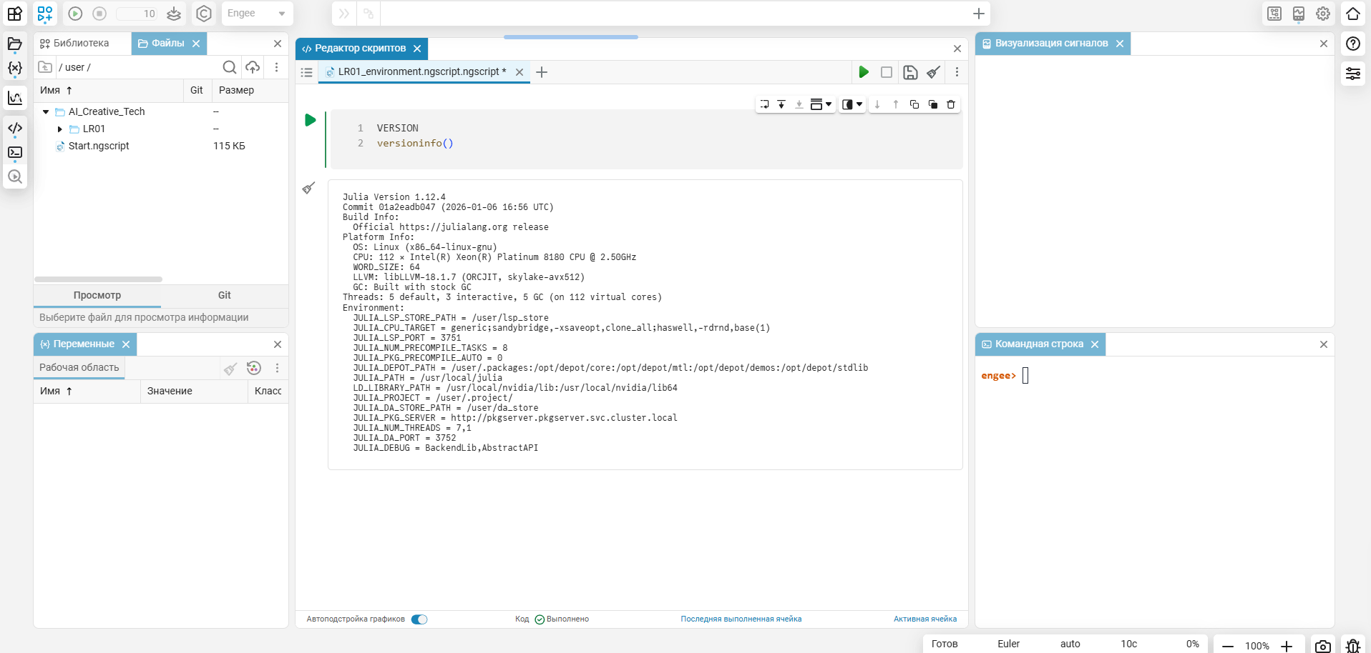
Рисунок 7 – Выполнение команд VERSION и versioninfo() в редакторе скриптов

11.3. Состояние рабочей области
В отдельной ячейке выполнено присваивание seed = 101. После этого проверены две операции из интерфейса: очистка переменных и перезапуск ядра.
Этап проверки | Фактическое наблюдение
После выполнения seed = 101 | В панели «Переменные» → «Рабочая область» появилась переменная seed со значением 101.
После «Очистить все переменные» | Переменная seed исчезла из панели «Переменные».
После «Перезапуск ядра» | Видимых изменений по сравнению с состоянием после очистки не замечено.
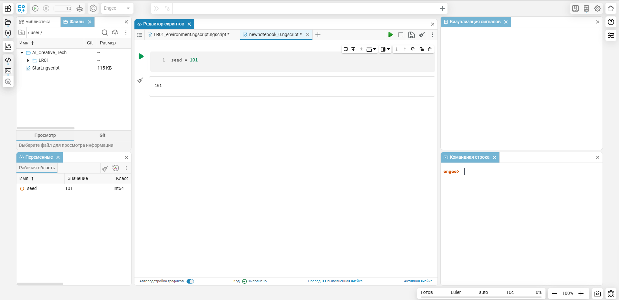
Рисунок 8 – Создание переменной seed = 101 в рабочей области
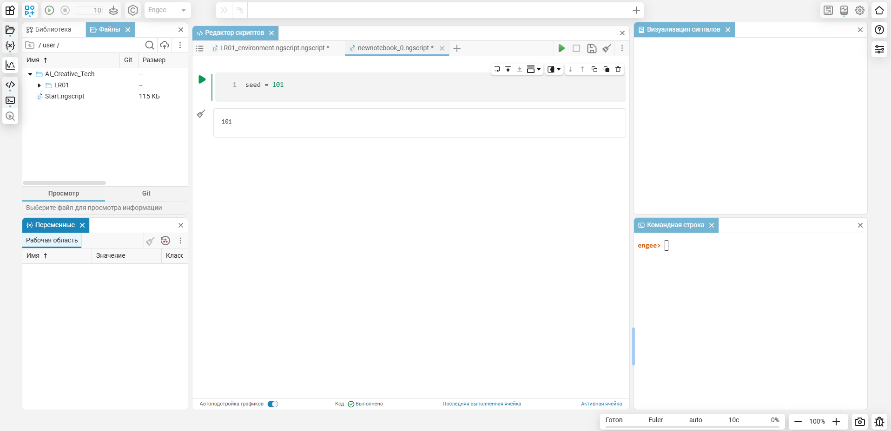
Рисунок 9 – Удаление переменных через кнопку «Удалить все переменные»
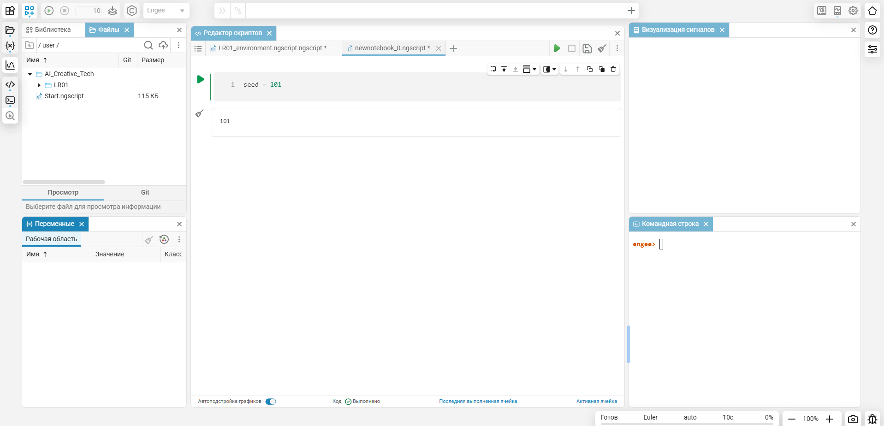
Рисунок 10 – Перезапуск ядра. Видимых отличий не наблюдается.
Вывод по проверке. Очистка переменных удаляет seed из отображаемой рабочей области. После перезапуска ядра дополнительных визуальных изменений пользователь не заметил. Поэтому при повторном выполнении скрипта важно учитывать не только текст ячеек, но и порядок запуска команд и состояние ядра.

11.4. Итог и завершение работы
Созданы каталог AI_Creative_Tech, вложенная папка LR01 и скрипт LR01_environment.ngscript. Команды VERSION и versioninfo() выполнены; версия Julia и характеристики среды зафиксированы. Переменная seed = 101 была обнаружена в рабочей области и исчезла после очистки переменных. После перезапуска ядра заметных изменений интерфейса не отмечено.
Проверка перед сдачей: методические указания требуют также загрузить файл паспорта эксперимента в папку LR01 и сохранить скрипт. В предоставленном описании подтверждено сохранение скрипта, но не указана загрузка паспорта. Если паспорт ещё не загружен, его необходимо добавить через панель «Файлы». Также желательно повторно зафиксировать отдельный вывод VERSION. Названия элементов интерфейса, отличающиеся от методички, в заметках не указаны; при наличии таких отличий их следует дописать.

Приложение А. Ответы на контрольные вопросы

1. Почему результат одного запуска нельзя считать результатом эксперимента? Что нужно сообщить вместо него?
Один запуск показывает только одну реализацию генератора и не позволяет отделить влияние изменяемого фактора от случайного разброса. В этой работе используются пять значений seed (101–105). Поэтому следует приводить число запусков, seed, среднее и выборочное стандартное отклонение каждой метрики, критерий сравнения и результаты проверки воспроизводимости. Для варианта 21 средняя яркость изменилась с 0,5020 до 0,5046, контраст - с 0,1376 до 0,1324, энергия границ - с 0,0373 до 0,0180, энтропия - с 7,1425 до 7,0797. По заданному учебному критерию существенное изменение обнаружено для энергии границ; по остальным трём метрикам - не обнаружено.

2. Найдите среднее и выборочное стандартное отклонение для значений 0,71; 0,74; 0,69; 0,73; 0,70. Если среднее второй серии равно 0,77, существенна ли разница по критерию |Δ| > 2s?
Среднее первой серии: (0,71 + 0,74 + 0,69 + 0,73 + 0,70) / 5 = 0,714. Сумма квадратов отклонений от среднего равна 0,001720. Выборочное стандартное отклонение: s = √(0,001720 / (5 − 1)) ≈ 0,0207; следовательно, 2s ≈ 0,0415. Разность средних Δ = 0,770 − 0,714 = 0,056. Так как |Δ| = 0,056 > 0,0415, различие существенно по учебному критерию. Оговорки: выборка мала, критерий упрощённый и не является полноценным статистическим тестом.

3. Почему воспроизводимость проверяют по отпечатку полного массива, а не по среднему значению?
Среднее значение теряет большую часть информации об изображении: разные массивы пикселей могут иметь одинаковую среднюю яркость. Например, массивы из двух пикселей (0, 255) и (127, 128) имеют одинаковое среднее 127,5, но сами данные различаются. Хеш полного массива пикселей позволяет проверить совпадение данных значительно строже. В протоколе варианта 21 это отражено проверками EQ_1_2 = true, EQ_1_4 = true, EQ_1_3 = false и EQ_2_4 = true.

4. Почему отпечаток PNG может различаться при одинаковых пикселях? Что записывают в паспорт?
PNG - сжатый формат. Байты файла могут зависеть от версии библиотеки сжатия, уровня сжатия и способа фильтрации строк, даже если массив пикселей одинаков. Поэтому в паспорте следует фиксировать версию среды и zlib, контрольную сумму массива пикселей и, при необходимости, отдельно контрольную сумму файла PNG. В среде части А использовалась zlib 1.2.13.

5. Что означает s = 0 для метрики и как проверить, не является ли это ошибкой?
Формально s = 0 означает, что все значения метрики в серии совпали. Это может быть реальным свойством данных, но также может указывать на ошибку протокола: seed не менялся, один результат был повторён несколько раз, метрика нечувствительна к изменению или значения были неверно собраны. Нужно проверить фактически использованные seed, отпечатки массивов и исходные значения метрики. Если массивы различаются, а метрика совпадает, метрика может быть нечувствительной к данной вариации.

6. Как найти причину невоспроизводимости, если код не менялся?
Сначала сравнивают контрольные суммы полных выходных данных и читают предупреждения программы, затем проверяют входные параметры и источник случайности. В демонстрации ошибки два запуска без заданного seed получили разные значения seed (946445712 и 1629600312) и разные отпечатки пикселей (a4d0bb017226315f и 9b5caa3d26d3ae8c). При явном seed = 101 два запуска дали одинаковый отпечаток 93fae5913d797284. Это подтверждает, что причиной было отсутствие фиксированного seed.

7. Почему используется локальный random.Random(seed), а не глобальный random.seed(seed)? Что может произойти при двух потоках?
Локальный генератор random.Random(seed) имеет отдельное состояние и не зависит от случайных вызовов других частей программы. Глобальный генератор разделяется всем процессом, поэтому библиотека или другой участок кода может изменить порядок выдачи случайных чисел. При параллельной работе нескольких потоков порядок обращений к общему генератору может зависеть от планирования потоков. Это усложняет воспроизведение результата. Для эксперимента лучше явно задавать seed и использовать изолированный генератор.

8. Какие поля должны быть в паспорте и какая потеря сильнее всего мешает повторить эксперимент через полгода?
Паспорт должен содержать цель и гипотезу, критерий оценки, описание входных данных и их происхождения, название и версию генератора, параметры, seed и число запусков, точную команду запуска, сведения об ОС и интерпретаторе, версии зависимостей, контрольные суммы, метрики, выводы и ограничения. Отсутствие seed сразу мешает восстановить случайную последовательность; отсутствие версий среды тоже существенно, поскольку интерпретатор и библиотеки могут измениться со временем.

9. Почему requirements.txt должен содержать точные версии, а не диапазоны? Что делать, если сторонних пакетов нет?
Точные версии фиксируют конкретный состав установленной среды. Диапазон версий задаёт лишь допустимые варианты и при повторной установке позднее может привести к другим пакетам. В данной лабораторной сторонние пакеты не используются, поэтому requirements.txt может быть пустым; это следует явно указать в паспорте. Версию Python и системные сведения при этом всё равно нужно записывать.

10. Какие параметры нужно фиксировать при запуске модели «текст → изображение» и почему?
Нужно записывать идентификатор и точную ревизию модели, полный текст запроса, seed, число шагов, guidance scale, размер изображения, планировщик и его параметры, устройство вычислений (CPU/GPU), тип данных (dtype), вариант весов, версии библиотек, число CPU-потоков и используемые фильтры безопасности. Эти параметры влияют на путь вычислений и итоговый результат; одного названия модели и seed недостаточно для точного воспроизведения.

Примечание
Пример расчёта во втором вопросе выполнен по числам, указанным в методичке; результаты эксперимента в первом вопросе относятся к варианту 21.

Приложение Б. Состав проекта и назначение файлов

Ссылка на проект в GitHub: https://github.com/darkgoolder/laba.git, ветка – laba01
В таблице перечислены файлы и каталоги проекта, которые относятся к выполнению лабораторной работы и полезны для передачи результата в ZIP-архиве.
Файл / каталог | Для чего нужен
artifacts/v21/ | Каталог результатов запуска варианта 21; содержит паспорт, сводные данные и изображения.
artifacts/v21/artifacts/*.png (6 файлов) | Сгенерированные изображения: базовый вариант, вариант с изменённым шагом решётки и изображения для проверки воспроизводимости. Используются в отчёте и для визуальной проверки.
artifacts/v21/passport.json | Машиночитаемый паспорт эксперимента: параметры, среда и сведения, необходимые для повторения запуска.
artifacts/v21/passport.md | Человекочитаемый паспорт эксперимента; удобен для проверки преподавателем.
artifacts/v21/results.json | Результаты эксперимента: проверки воспроизводимости, метрики, значения по сериям и сведения о среде.
artifacts/v21/res.rar | Архив с копией материалов результатов. Если все его файлы уже разложены по папкам, отдельная копия архива необязательна; можно оставить только для удобства передачи.
configs/ | Каталог конфигураций. По предоставленному списку дополнительных файлов внутри нет; пустой каталог можно не включать в ZIP.
demo_journal/ | Материалы демонстрации воспроизводимости без seed, в частности error_demo.log, если он находится в этом каталоге. Подтверждает различие запусков без фиксированного seed и совпадение запусков с seed=101.
reports/ | Каталог для итогового отчёта и дополнительных отчётных материалов. Если он пустой, сам по себе не нужен; журнал-отчёт следует приложить отдельно или положить сюда.
src/lab01_experiment.py | Основной сценарий эксперимента: запуск серий, сравнение результатов, расчёт метрик и формирование артефактов.
src/lab01_generator.py | Генератор процедурной текстуры водной ряби; содержит логику формирования изображения.
src/__pycache__/ | Автоматически созданные Python байткод-кэши. Не являются исходным кодом и не нужны для запуска: Python создаст их при необходимости.
gipoteza.txt | Файл с формулировкой гипотезы/ожидаемого эффекта. Помогает показать, какое изменение ожидалось при удвоении шага решётки.
requirements.txt | Список Python-зависимостей для восстановления среды. Даже если сторонних библиотек нет, файл полезен для фиксации требований проекта.
variants_Ir01.json | Файл вариантов лабораторной работы; содержит описание параметров вариантов, в том числе используемых скриптами.
Журнал-отчёт .docx | Оформленный отчёт с ходом работы, таблицами результатов, изображениями, анализом ошибок и ответами на контрольные вопросы.
Engee: LR01_environment.ngscript | Скрипт части Б в Engee с командами VERSION, versioninfo() и присваиванием seed=101. В проекте Python может отсутствовать, поэтому добавить отдельно, если он сохранён только в Engee.
Скриншоты Engee | Подтверждают версию среды, созданную структуру папок/скрипт и наблюдения после очистки переменных и перезапуска ядра.

Рекомендуемый состав ZIP-архива
- Обязательно: папки src/ и artifacts/v21/ с обоими паспортами, results.json и шестью PNG; также gipoteza.txt, requirements.txt и variants_Ir01.json.
- Добавить: demo_journal/error_demo.log, итоговый журнал-отчёт .docx и скриншоты Engee, если они предусмотрены требованиями преподавателя.
- Не включать: src/__pycache__/ и файлы кэша *.pyc. Пустые configs/ и reports/ можно не архивировать; если в них появятся реальные материалы, включить их.
- Git-ориентированные файлы .gitignore и LICENSE в таблицу не включены по просьбе. При этом requirements.txt оставлен, потому что он относится к воспроизводимости среды, а не только к GitHub.
- res.rar можно оставить для удобства, но если ZIP уже содержит распакованные результаты, архив может дублировать те же данные. Перед отправкой проверь, что внутри нет лишних копий и что все PNG открываются.

